★献金に対する２つの大きなイベント。
①サポート⇒ これはコロナで経済的に影響を受け必要と思わる人へ。

来週からスタートします！
②100倍の祝福⇒ 教会員、MCリーダー、牧師を通して多くの人々を
祝福する。

２０２１年０８月０１日
『コルバン』Corban
マルコ Mark ７：１～１３

１、パリサイ人 Pharisees

２、“汚れた”手を洗う washing a “defiled” hand
汚れた＝ギ 普通の、一般的な defiled=common

３、口伝律法 law by word of mouth

４、イエス様の態度 attitude of Jesus

５、イザヤの預言と偽善者 Isaiah's prophecy and hypocrites

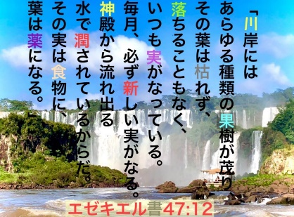
６、コルバン（神様へ捧げもの）Corban (offering)

７，神様の“もの”こそが『本当の自由』Truth Freedom

